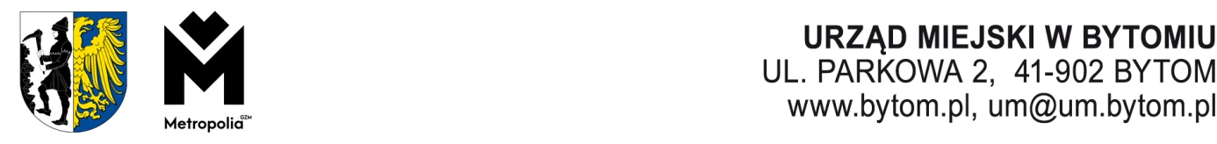
Wydział Obrotu Nieruchomościami

L i s t a o s ó b

zakwalifikowanych do uczestnictwa w przetargu ustnym ograniczonym
na sprzedaż nieruchomości gruntowej niezabudowanej,
położnej w Bytomiu w rejonie ul. Wrocławskiej
(działka gruntu nr 3159/126)
wyznaczonym na dzień 25 września 2026 r. o godz. 9.00.

- CAT Mosolf Polska Sp. z o.o.

Komisja przetargowa:

      - Monika Madeja - przewodnicząca komisji,
      - Sabina Kłaczka - członek komisji,
      - Magdalena Kopeć - członek komisji.

